ВНИМАНИЕ!

В Республике Беларусь проводится профилактическое мероприятие «ГОСТЕХОСМОТР».
За 7 месяцев текущего года сотрудниками ГАИ
на дорогах Могилевской области
выявлено более 19-ти тысяч фактов управления транспортом без разрешения
на допуск его к участию в дорожном движении.
Повторно в течение года к административной ответственности привлечено 6936 водителей.
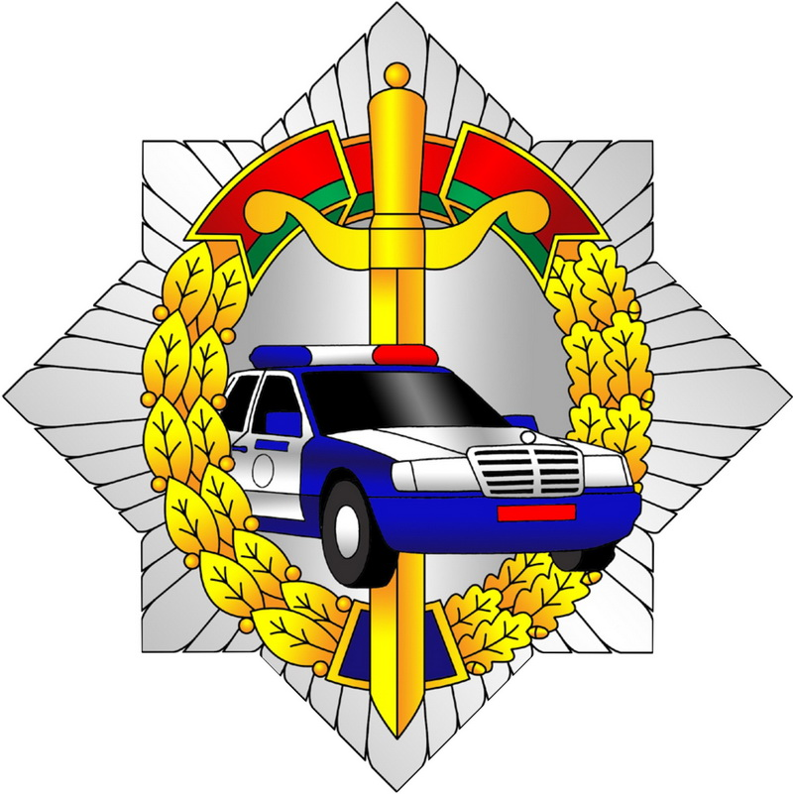

Штраф за управление транспортным средством без разрешения на допуск его к участию в дорожном движении составляет от 1 до 3 базовых величин
(ч.5 ст.18.12 КоАП Республики Беларусь).
За повторное такое нарушение в течение года штраф составит от 2 до 5 базовых величин (ч.9 ст.18.12 КоАП).

ГАИ УВД Могилевского облисполкома

